
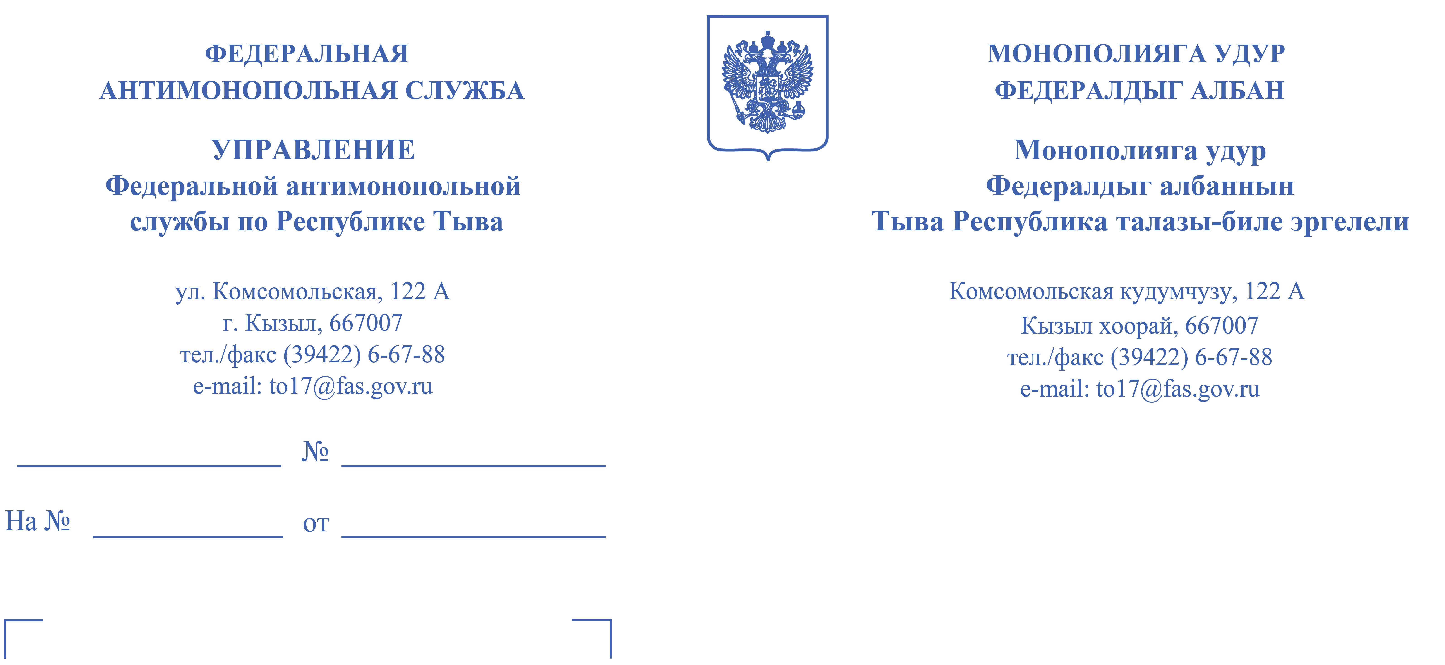
ООО <…>
667000, Республика Тыва, г. Кызыл, ул. Кочетова, д. <…>

Предписание по делу №017/05/24-181/2024

ПРЕДПИСАНИЕ
по делу № 017/05/24-181/2024

21 июня 2024 года г. Кызыл

Комиссия Управления Федеральной антимонопольной службы по Республике Тыва (далее – Тывинское УФАС России) по рассмотрению дела № 017/05/24-181/2024 по признакам нарушения законодательства о рекламе в составе:
Председатель Комиссии: <…>– заместитель руководителя управления – начальник отдела контроля закупок и антимонопольного контроля органов власти Тывинского УФАС России,
Члены Комиссии:
<…> – ведущий специалист-эксперт отдела антимонопольного контроля и рекламы Тывинского УФАС России;
<…> – старший специалист 2 разряда отдела антимонопольного контроля и рекламы Тывинского УФАС России;
на основании пункта 2 своего решения от 21.06.2024 по делу №017/05/24-181/2024 о признании Общества с ограниченной ответственностью <…> (ОГРН <…>, ИНН <…>, дата государственной регистрации: 01.12.2015 года, юридический адрес: 667003, Республика Тыва, г. Кызыл, ул. Кочетова, <…>) (далее – ООО <…>) нарушившим требования части 7 статьи 24 Федерального закона от 13.03.2006 № 38-ФЗ «О рекламе», пунктами 49, 50, 51, 55 Правил рассмотрения антимонопольным органом дел, возбужденных по признакам нарушения законодательства Российской Федерации о рекламе, утвержденных Постановлением Правительства Российской Федерации от 24.11.2020 № 1922,

ПРЕДПИСЫВАЕТ:

1. Обществу с ограниченной ответственностью <…> прекратить нарушение части 7 статьи 24 Федерального закона от 13.03.2006 № 38-ФЗ «О рекламе», а именно в течение 15 дней со дня получения данного предписания прекратить распространение рекламы медицинских услуг, размещенной на баннере, установленной на нежилом здании, по адресу: Республика Тыва, г. Кызыл, ул. Кочетова, <…>, с указанием в ней информации, предусмотренной статьей 24 указанного выше закона.
2. Обществу с ограниченной ответственностью <…> направить в адрес Тывинского УФАС России доказательства исполнения пункта 1 настоящего Предписания в письменном виде в течение семи дней со дня его исполнения.

Председатель Комиссии <…>

Члены Комиссии
<…>

<…>

Предписание может быть обжаловано в арбитражный суд в течение трех месяцев со дня его вынесения.
Примечание. За невыполнение в установленный срок законного предписания антимонопольного органа частью 7 статьи 19.5 Кодекса Российской Федерации об административных правонарушениях установлена административная ответственность.
Привлечение к ответственности, предусмотренной законодательством Российской Федерации, не освобождает от обязанности исполнить предписание антимонопольного органа.

Исп.<…>
тел.8(39422)6-67-88

